Persbericht
EnviLine maakt duurzame nul-op-de-meter-oplossingen mogelijk
Nefit introduceert 48 nieuwe warmtepompsystemen

Deventer, 2 februari 2016

Met het compleet nieuwe Nefit EnviLine warmtepompprogramma zijn maar liefst 48 verschil- lende systeemconfiguraties mogelijk, zowel Split- als Monoblock. Met vermogens van 3 tot 17 kW kan letterlijk voor elke situatie een EnviLine systeem worden samengesteld met een zeer hoog energetisch rendement. In combinatie met de thermische en photovoltaïsche zonne- energiesystemen van Nefit is een duurzame totaaloplossing van één leverancier mogelijk.
Aanschaf is extra interessant door de overheidssubsidie die van toepassing is. Voor de
installateur is er nog een voordeel: voor de Monoblock-uitvoering is geen F-gassencertificering vereist.

Duurzame energie met hoogste COP
Nefit EnviLine lucht/water warmtepompen halen energie uit de buitenlucht. Ze zorgen voor verwarming, koeling en warm tapwater. Zelfs bij extreme temperaturen tot -20°C of +37°C. De warmtepompen hebben geen grondbron nodig en zijn een effectieve oplossing voor het realiseren van EPC-doelstellingen en energie- besparing. Het energetisch rendement van de serie behoort tot de hoogste in de markt met een COP 4,4– 4,9 (A7/W35). De EnviLine systemen zijn voorzien van energielabel A+ of A++.

Forse subsidie
Met Nefit EnviLine komt een nul-op-de-meteroplossing binnen bereik. Alle varianten zijn SmartGrid Ready en voorbereid op het rechtstreeks aansluiten van een Nefit pv-systeem. Bij verschillende varianten kunnen zonnecollectoren worden aangesloten voor de warmwatervoorziening. Zo ontstaat een grotendeels zelfvoorzienende totaaloplossing van één merk. Particulieren en ondernemers kunnen bij aanschaf van EnviLine een subsidie ontvangen van de Rijksoverheid. Het subsidiebedrag is afhankelijk van het type en kan oplopen tot de helft van de aanschafprijs exclusief btw. Daarnaast geldt in een aantal gevallen de lopende
cashback-actie van Nefit.

Geen gasaansluiting nodig
EnviLine kent monovalente en bivalente systemen. De monovalente EnviLine systemen bieden een all-electric oplossing: een airco, een cv-ketel en zelfs een gasaansluiting zijn niet nodig. Bij de bivalente EnviLine systemen wordt de warmtepomp gekoppeld aan een nieuwe of bestaande cv-ketel. Het voordeel van dit hybride systeem is dat het op basis van de ingevoerde energieprijzen automatisch de meest kostenefficiënte verwarmingsbron kiest.

Geen F-gassencertificering vereist
Bij alle varianten kan worden gekozen uit twee typen buitenunits: Monoblock en Split. De Split buitenunit biedt een compacte, kostenefficiënte oplossing met veel plaatsingsflexibiliteit. De Monoblock buitenunit levert de hoogste COP en werkt bovendien zonder koudemiddel. Voor installatie en onderhoud is dus geen F-gassencertificering vereist. Alle EnviLine warmtepompen kunnen op afstand worden bediend en gemonitord via een handige app.

Training voor installateurs
Nefit hecht de grootste waarde aan vakkundige installatie van warmtepompsystemen. Installateurs kunnen bij de fabrikant een EnviLine producttraining volgen. Alleen door Nefit getrainde installateurs mogen met de systemen werken. Voor installateurs die al eerder een EnviLine training bij Nefit hebben gevolgd, is de nieuwe training kosteloos.

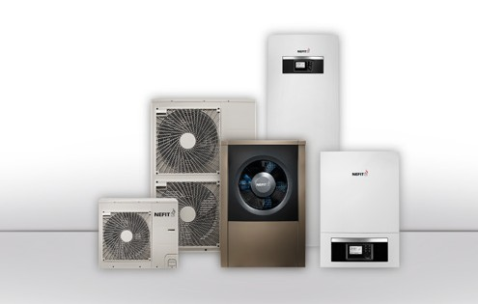
Technische specificaties

Nefit EnviLine lucht/water warmtepompen | Monoblock / Split
Verwarmingsvermogen kW (A7/W35) | 3-17
COP (A7/W35) | 4,4 – 4,9
Koelvermogen kW (A35/W18) | 3-15
EER kW (A35/W18) | 3,2 - 4,2
Geluidsniveau dB(A) | 40-55
Buitenunit Afmetingen mm (hxbxd) v.a. | 660x870x320
Binnenunit Afmetingen mm (hxbxd) v.a. | 700x490x390
Gewicht kg v.a. | 30
Energielabel cv | A+ - A++
Energielabel ww | B – A
Subsidiebedrag € | 2.150 – 2.600

Afbeelding: Nefit EnviLine (binnen- en buitenunits)

Noot voor de redactie, niet voor publicatie
Het digitale persbericht en afbeeldingen in hoge resolutie vindt u op Nefit.nl/vsk.

Voor meer informatie kunt u contact opnemen met:

Nefit
Jan Bosch
Tel. 0570 60 21 20 / 06 1000 39 63
E-mail: jan.bosch@nl.bosch.com
www.nefit.nl

